为什么你的PPT幻灯片汇报
总是平淡无奇，难得关注？
总不能让客户满意，少有喝彩？
……请来这里
掌握幻灯片的真谛！
展现PPT的精彩！
秀出精彩、秀出水平

《超强说服力商业演示》

营销售前的产品提案PPT设计演示高级培训

主讲：马建强
- 课程简介：

什么是商业演示？商业的目标是什么？如何做好商业演示？
商业演示永远只有一个目的——“说服”，无论你的听众是客户或是上级老板。要想完成一次精彩成功的商业演示，其内容远远超越PPT工具本身，需要我们在内容逻辑、视觉设计、演说呈现三方面获得绝对改善。
然而，相当多的经理人士对商业演示却有认识误区，他们误以为只要做出PPT就万事大吉。现实中，因演示糟糕而导致商业活动失败的事例也相当常见。所以说，会用PPT不等于做好商业演示，就好比会写字不等于能画画、会讲话不等于能做好演讲一样。“PPT”的功夫在PPT之外，思维策划与设计创意才是关键。作为软件的PPT只是工具，而作为商业演示的PPT却是思想、是创意、是设计、是艺术。
商业演示的第一要务永远是“说服”，如果听众是客户，则要说服他们接受自己的公司、产品、提案，进而签订合约，成功合作；如果听众是老板，则要说服他们接受自己的观点、建议，让他们相信自己的能力、水平，为自己赢得更大的发展空间。
本课程将帮助经理人提升商业演示技能，有效达成说服的效果。帮助我们赢得更多的合作机会、赢得更大的发展空间。

- 适合学员：
市场营销人员、销售经理、客户经理，企业各级经理、职场人士、以及在工作中需进行商业演示汇报的各类人士。

- 学习收益：
  - 认识商业演示的内在要求、规范、原则；
  - 提升幻灯片创意设计美化；
  - 改善商业演示演讲技能及表现。

- 课程内容：
第一部分 商业演示的内容提炼与逻辑架构
学习目的：如何在商业演示中恰当地表现内容，做到重点突出、观点鲜明、逻辑清晰。
学习内容：
- 商业演示有什么？什么商业演示的重点？
- 如何提炼标题句？标题句的本质要求。
- 几种演示结构（金字塔结构、说服客户的三步曲、3W结构、FAB结构等）
学习方法：案例分析、实例指导、操作演练

第二部分 商业演示幻灯片（PPT）的创意设计
学习目的：如何在汇报演示中恰当地表现内容，做到重点突出、观点鲜明、逻辑清晰。
学习内容：
- 如何精练与突出重点
- 文字概念的图示化方法
- 赏心悦目的色彩搭配与构图设计
- 如何设计演示逻辑结构
- 图片的处理与应用
- 数字图表的加工处理
- 动画及多媒体的应用
学习方法：案例分析、实例指导、操作演练

注1：涉及到PPT工具的内容将贯穿在实际演练过程中，通过操作练习、答疑辅导方式掌握。包括任务窗格的应用，母板与模版的应用，绘图工具的应用，剪贴画与图片的应用，数据图表的制作，动画的设置应用，声音视频的应用，最好用的快捷键等等。

- 参加培训学员请准备：
1. 涉及到PPT操作的内容以OFFICE2003或2007版为基准演示（请事先说明）；
2. 请自带笔记本电脑，请准备曾经做过的或正在制作的PPT文档；
3. 请在自己的电脑中预存：WORD文件，图片，MP3音乐，Media Player视频文件、FLASH等各类素材；

- 培训师简介：

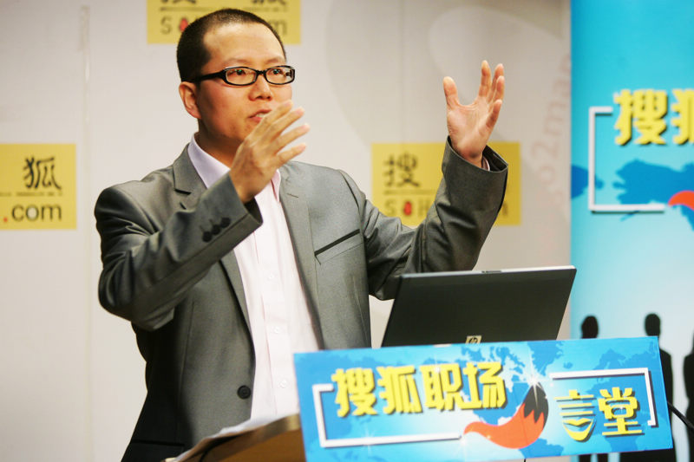
马建强
·商业演示策划专家
·演示幻灯片设计师·PPT高级应用培训师

·《搜狐职场一言堂》专题主讲培训师
·前沿金坛奖2010年度全国杰出贡献奖
·《职业指南》电视频道特聘专家顾问
·《培训》杂志2009年度百佳新锐培训师
·MOS（Microsoft Office Specialist）

个人简历：1991年毕业于山东大学，先后就职于中科院，方正、联想等。曾任计算机市场杂志记者编辑、北大方正笔记本电脑产品市场经理，联想集团笔记本电脑事业部高级经理等职。12年企业管理经验，多年以来致力于商业演示及PPT高级应用研究，独立开发幻灯片演示相关课程，并提出多项原创性的观点及方法。具有6年培训经验，客户满意度95%以上。

典型客户：联想集团·弘毅投资·北汽福田重型机械·东风本田·澳柯玛·北大方正·中国移动·中国电信·中海油·中国智能交通系统·联信永益·中国航空技术进出口总公司·中国通用技术集团·中国科学院·央视网·海南航空·厦门国际空港·德国金米勒公司·雅芳公司·中博信息技术研究院·富士通研发中心·后勤工程学院·电子工业出版社·北京市崇文区检察院等
报 名 表 报名电话：13701206217
公司名称：
公司地址：
参加人姓名： |  | 职 务： |  | 手 机：
部门个数 |  | 员工人数：
【课程时间】6月29日13：30至16：30 费用 50元/人， 课程地点：北京市海淀区花园路6号 应物会议中心 第3会议室

